IL PROGRAMMA DEI COLLEGIALI E DELLE MANIFESTAZIONI INTERNAZIONALI DELL’U18M NEL 2026
25/1 – 29/1 Collegiale a Messina
22/3 – 26/3 Collegiale a Vairano (CE)
19/4 – 23/4 Collegiale ad Alberobello (BA)
02/6 – 10/6 Collegiale a Camigliatello Silano (CS)
15/6 – 23/6 Collegiale a Camigliatello Silano (CS)
28/6 – 05/7 Collegiale a Porto San Giorgio (FM)
01/7 – 05/7 Stage con Polonia
07/7 – 18/7 Campionati Europei in Italia - Porto San Giorgio (FM) e Cisterna di Latina (LT)
Pool I: Italia, Polonia, Slovenia, Finlandia, Grecia, Turchia, Serbia, Islanda.
22/7 – 12/8 Collegiale a Camigliatello Silano (CS)
17/8 – 07/9 Collegiale a Camigliatello Silano (CS)
GLI AZZURRINI CONVOCATI E LO STAFF PER LO STAGE ATTUALE (15-23/06)
I 18 AZZURRINI:
Pietro Carlo Bevilacqua, Diego Bussolari, Nicola Massari (Diavoli Rosa); Tommaso De Santis (You Energy Volley); Andrea De Zaiacomo (Trentino Volley); Alessandro Ferrero (Volley Sassuolo); Leonardo Ferrari (Invicta Volley Ball); Tommaso Gallinella (Sir Safety Perugia); Andrea Guidoni (CDP Fenice Roma Pallavolo); Adriano Iannucci (Impavida Pallavolo Ortona); Iacopo Illini, Leonardo Meoni, Andrea Rizzo, Samuele Storini (Volley Milano); Paolo Macca (Volley Modica); Mario Francesco Notarnicola (Materdomini Volley); Gianmarco Pesce (Pallavolo Padova); Edoardo Trotta (Cisterna Volley).
LO STAFF:
Vincenzo Fanizza (Direttore Tecnico e primo allenatore), Mario Di Pietro (allenatore), Filippo Pugnalini (scoutman), Riccardo Leone (fisioterapista), Simone Mencaccini (preparatore atletico), Matteo Jaafar (medico), Manuel Marigliano (team manager).

IL PROGRAMMA GARE DELL’ITALIA AL PALASAVELLI DI PORTO SAN GIORGIO
Pool I:
07/07 ore 20: Italia-Serbia
08/07 ore 20: Italia-Finlandia
09/07 ore 20: Grecia-Italia
11/07 ore 20: Italia-Polonia
12/07 ore 20: Islanda-Italia
14/07 ore 20: Italia-Slovenia
15/07 ore 20: Turchia-Italia
Nella pool II, che si giocherà nel Lazio, sono state inserite Francia, Belgio, Bulgaria, Repubblica Ceca, Spagna, Germania, Romania e Olanda.
La formula prevede sette gare per ogni squadra nella fase a gironi, seguite dalle semifinali e dalle finali per le squadre che si classificano al primo e al secondo posto di ciascun girone.
I Campionati Europei metteranno in palio anche ben sei posti per i Mondiali Under 19 in programma nel 2027.
DIRETTA STREAMING
Tutte le gare dell’Europeo Under 18 maschile saranno trasmesse in diretta streaming sul Canale YouTube della Federazione Italiana Pallavolo.
Il sito CEV ufficiale della manifestazione è disponibile QUI.
IL MATCH SCHEDULE COMPLETO DELL’EUROPEO UNDER 18 MASCHILE
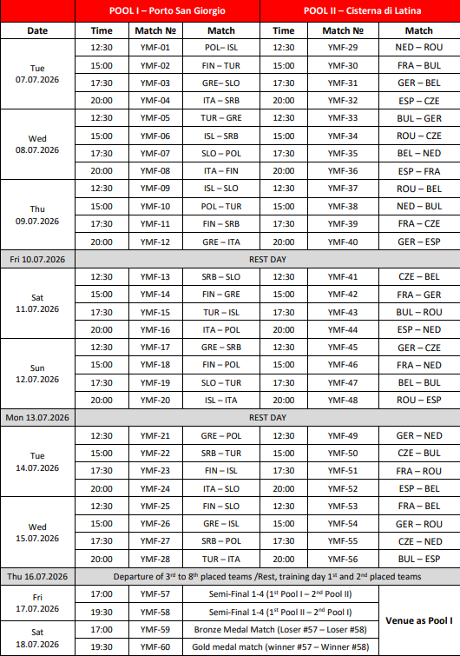
IL MEDAGLIERE DELL’ITALIA AGLI EUROPEI UNDER 18 MASCHILI
ORO
2022 Tbilisi (Georgia) – All. Zanin
2020 Lecce (Italia) – All. Fanizza
1997 Puchov (Slovacchia) – All. Polidori
ARGENTO
2024 Sofia (Bulgaria) – All. Cresta
2017 Gyor (Ungheria) – All. Barbiero
2015 Sakarya (Turchia) – All. Barbiero
1995 Barcellona (Spagna) – All. Lorenzetti
BRONZO
2018 Zlin – All. Fanizza
2005 Riga (Lettonia) – All. Barbiero
2003 Zagabria (Croazia) – All. Bastiani
ALBO D’ORO EUROPEI UNDER 18 MASCHILI
2024 Francia
2022 Italia
2020 Italia
2018 Germania
2017 Repubblica Ceca
2015 Polonia
2013 Russia
2011 Serbia
2009 Francia
2007 Francia
2005 Polonia
2003 Russia
2001 Russia
1999 Russia
1997 Italia
1995 Russia

